1– Pinta a Bandeira Nacional e completa:
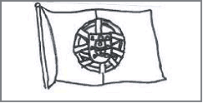

O verde representa __________________________________________________, o vermelho _________________________________________________________, as cinco quinas os _______________ Mouros que ___________________derrotou, a ________________armilar lembra as _________________ feitas pelos marinheiros portugueses e os _____________________castelos são os castelos que ______________________conquistou aos _________________quando conquistou o Algarve.

2-Qual é o nome do Hino Nacional?
______________________________________________________________________

1– Pinta a Bandeira Nacional e completa:

O verde representa __________________________________________________, o vermelho _________________________________________________________, as cinco quinas os _______________ Mouros que ___________________derrotou, a ________________armilar lembra as _________________ feitas pelos marinheiros portugueses e os _____________________castelos são os castelos que ______________________conquistou aos _________________quando conquistou o Algarve.

2-Qual é o nome do Hino Nacional?
______________________________________________________________________

Escola Básica 1 de Arraiados

A 19 de Junho de 1911, depois de se implantar a República, a Bandeira Nacional substituiu a Bandeira da Monarquia Constitucional.
E como é a nossa Bandeira?  A Bandeira Nacional é dividida na vertical com duas cores fundamentais: verde-escuro do lado esquerdo (ocupando dois quintos) e encarnado à direita (ocupando três quintos). |  | 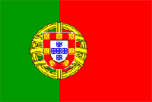
E as suas cores? O que significam?
- o vermelho é uma cor de força, coragem e alegria, que representa o sangue derramado pelos portugueses;
- o verde, a cor da esperança e do mar, foi escolhida em honra de uma batalha onde esta cor deu a vitória aos portugueses.
Ao centro, sobre as duas cores, tem o Escudo das Armas Nacionais, e a Esfera Armilar Manuelina, em amarelo e avivada de negro.
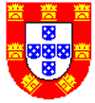 | Acabou por se decidir que  - o branco representa a paz;  - o Escudo lembra a defesa do território;  - as Quinas, a azul, representam as primeiras batalhas na conquista do País (os cinco reis mouros vencidos na Batalha de Ourique por D. Afonso Henriques);
- cada quina contém cinco pontos brancos: as cinco chagas de Cristo que ajudou D. Afonso Henriques a vencer esta batalha;
- os sete castelos amarelos representam os castelos tornados aos mouros por D. Afonso III.
Sabes o que significa a esfera armilar? |  |  | 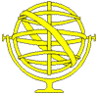
Foi um símbolo que o Rei D. Manuel I escolheu para representar as descobertas marítimas.

Agrupamento de Escolas de Ribamar

Escola Básica do 1ºCiclo de Capelas

Ficha Formativa de Estudo do Meio
Nome : _________________________________________
Avaliação:_________________ Data: ______________
A Professora: __________ O Enc. de Educação_________
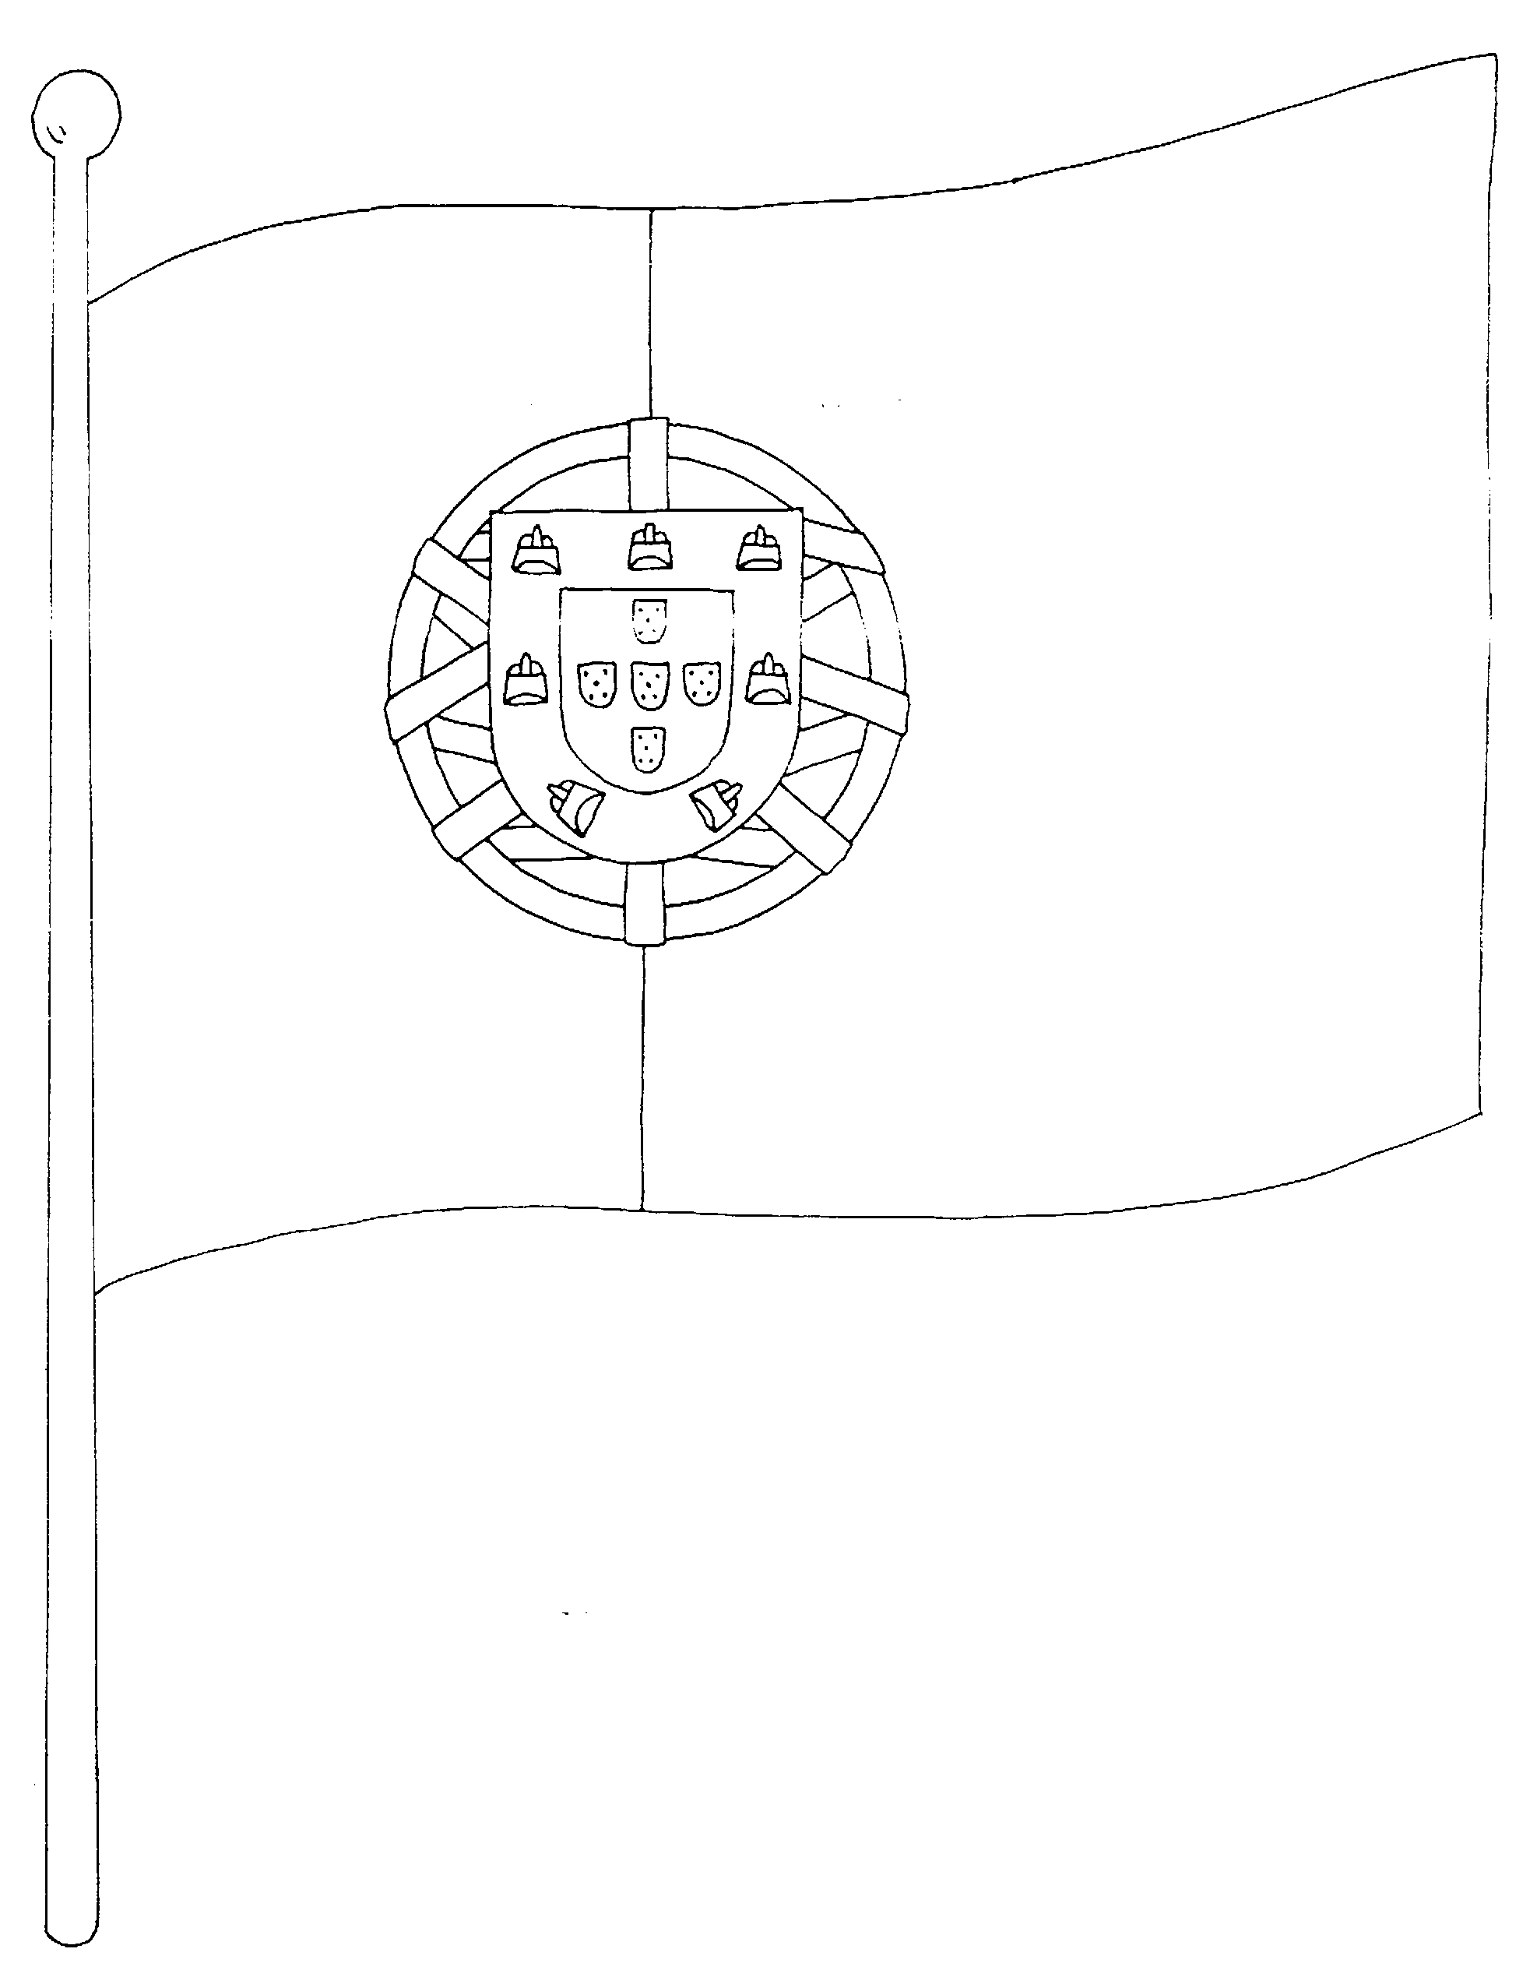

1 – Indica quais os três símbolos da tua nação (portuguesa):

______________________________________________________________________________________________________________

2- Quais as cores da bandeira portuguesa e qual o seu significado.

_____________________________________________________________________________________________________________________________________________________________________

3 – Faz a correspondência correcta entre os vários elementos da bandeira portuguesa e o seu significado:

esfera armilar ●
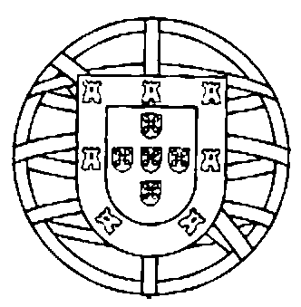

sete castelos ●

cinco quinas ●

cinco chagas ●

● São as feridas de Jesus Cristo, quando foi morto.

● significam as localidades conquistadas aos Mouros por D. Afonso Henriques

● significa o globo terrestre, o qual foi descoberto na sua maior parte pelos navegadores portugueses.

● simbolizam os cinco reis mouros que D.Afonso Henriques venceu na batalha de Ourique.

3.1 – Porque é que a nossa bandeira tem as cinco chagas de Cristo? Conta por palavras tuas a lenda que está relacionada com as cinco chagas de Cristo.

_____________________________________________________________________________________________________________________________________________________________________________________________________________________________________________________________________________________________

4 – Pinta a bandeira portuguesa com as respectivas cores:

Assinala com uma X a resposta correcta em cada questão:

1- Ao hino nacional dá-se o nome de...

□ A francezinha □ A portuguesa □ À Portuguesa

2 - Quem compôs o Hino Nacional foi...

□ Alfred Hitchcook □Alfredo Sousa □Alfred Keil

2.1 – E a letra do Hino foi escrita por...

□ Henrique Lopes Mendonça Soares □ Rui Veloso

□ Sérgio Godinho □ Isabel Ducla Soares

3 – Completa o hino nacional com as palavras que faltam:

Heróis do mar
______________________________
Nação valente e ____________
Levantai, hoje de novo
_____________________________

Entre as brumas, da memória

_____________________________

Dos teus egrégios a vós

Que hão-de guiar-te à ________

Às armas, ___________________
Sobre a _______ e sobre o ______

Às armas, ___________________
Pela Pátria a _______________

Contra os ____________________
Marchar, ____________________

